# **I RUTA DEL TEQUILA Y CDMX DE FIESTA**

MTC - 40599

7 Días y 6 Noches

Desde $829USD | + 0 IMP

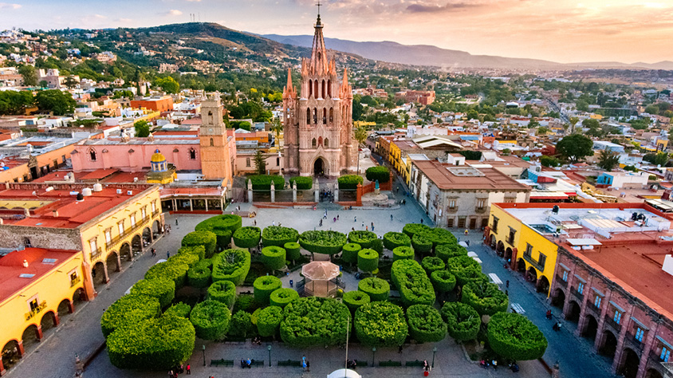

**Solo Terrestre**

|  |
| --- |
|  |

# **I SALIDAS ESPECIFICAS**

|  |  |
| --- | --- |
| Salida | Llegada |

# **I PAISES**

México,

# **I CIUDADES**

Ciudad de México, San Miguel de Allende, Guadalajara,

# **I ITINERARIO**

**SUJETO A CAMBIOS, YA SEA POR PROBLEMAS CLIMATICOS U OPERACIONALES (SIEMPRE INCLUYENDO LOS MISMOS SERVICIOS)**

**DÍA 01 (VIERNES) LLEGADA A CIUDAD DE MÉXICO.**

Arribo al Aeropuerto internacional de la ciudad de México, recepción y bienvenida por el personal. Durante el traslado al hotel el guía dará indicaciones acerca de los recorridos. Registro en el hotel (habitaciones se entregan a partir de las 15:00hrs). **Alojamiento. (Vuelo NO incluido)**

**DÍA 02 (SABADO) TOUR CD DE MÉXICO – COYOACAN – XOCHIMILCO.**

Después del **desayuno incluido** iniciaremos el recorrido por el Centro Histórico de la "Ciudad de los Palacios" como alguna vez fue bautizada por sus bellas construcciones coloniales, visitará: la Plaza de la Constitución o Zócalo, el Palacio Nacional con los famosos murales de Diego Rivera (sí las autoridades lo permiten), la Catedral Metropolitana y panorámica del Templo Mayor Azteca (de la época prehispánica) así como de las principales avenidas y monumentos. Continuaremos el Tour haciendo una parada en el centro de Coyoacán, enclavado en el sur de la Ciudad de México, con el ambiente, quizás, el más agradable por sus calles tranquilas y con sus señoriales mansiones. Después continuamos hacia los antiguos canales de Xochimilco, patrimonio cultural de la humanidad, donde embarcaremos una típica trajinera (barca) decorada con vivos colores y apreciaremos las chinampas (islotes con cultivos de flores y legumbres). Al regreso pasaremos por la Ciudad Universitaria (UNAM) para admirar los murales de Juan O ‘gorman, el Estadio Olímpico México 68, la Biblioteca Nacional y los edificios de la Rectoría. Regreso al hotel. **Alojamiento.**

**DÍA 03 (DOMINGO) BASÍLICA - TEOTIHUACÁN – MÉXICO.**

Después del **desayuno incluido** nos dirigiremos a la Plaza de las Tres Culturas y veremos el antiguo mercado de Tlatelolco, continuamos a la Basílica de la Virgen de Guadalupe, Santuario de la Patrona de los mexicanos, en donde podremos admirar el manto genuino de Juan Diego con la Virgen, tiempo para escuchar misa garantizado. Continuaremos el recorrido por la zona arqueológica de Teotihuacán, donde conoceremos las pirámides del Sol y la Luna, así como otras ruinas de igual importancia, además de una breve explicación sobre la elaboración del pulque “El Licor Blanco” (bebida tradicional del México prehispánico) y la artesanía en obsidiana. Regreso al hotel. **Alojamiento.**

**DÍA 04 (LUNES) MÉXICO – QUERÉTARO – SAN MIGUEL DE ALLENDE.**

Después del **desayuno incluido**, saldremos del hotel con destino a Querétaro donde haremos parada conociendo el templo de la cruz, así como el acueducto, impresionante obra arquitectónica de la época de la colonia que abastecía a esta ciudad de agua potable. Continuamos a San Miguel De Allende conociendo parroquia de San Miguel Arcángel de estilo Neo Gótico, Templo de Nuestra Señora de la Salud,  Templo de San Antonia de Padua así como el  Instituto Cultural Allende y en nuestro caminar por este pueblo conoceremos la primer bomba de gasolina que existió en este lugar, la Casa de los Perros que recibe este nombre debido a su decorado en los balcones y el Arca de Noé así como una botica que aún conserva el estilo antiguo de la preparación de las fórmulas de medicamentos**. *Nota: Este día se debe desocupa la habitación y salir con equipaje, noche de hospedaje en San Miguel Allende.** **Alojamiento.**

**DÍA 05 (MARTES) ATOTONILCO - GUANAJUATO – GUADALAJARA.**

Después del **desayuno incluido** saldremos hacia el Santuario de Atotonilco, conocido como “Santuario de Dios y la Patria” considerado por la UNESCO Patrimonio Cultural de la Humanidad y por muchos otros como La Capilla Sixtina de América” debido a su importancia cultural y aporte arquitectónico al barroco mexicano. Continuaremos a la Ciudad de Guanajuato, ciudad conocida como “La Capital Cervantina de América”, donde escucharemos la leyenda del Callejón del Beso, así como el espectacular el Teatro Juárez. Al terminar salida rumbo a la ciudad de Guadalajara, donde recorreremos las calles de la también conocida como “La Perla de Occidente” donde seremos testigos de su bella arquitectura, veremos el Teatro Degollado, Hospicio Cabañas, la Catedral y Palacio de Gobierno entre otros. Alojamiento. **\*Nota: Se debe desocupa la habitación y salir con equipaje, noche de hospedaje en Guadalajara.** **Alojamiento.**

**DÍA 06 (MIERCOLES) HACIENDA TEQUILERA – RANCHO DE LOS 3 POTRILLOS - TLAQUEPAQUE.**

Después del **desayuno incluido** salida hacia la Hacienda Tequilera donde conoceremos el proceso de elaboración del tequila observaremos la jima del agave azul y degustaremos este néctar además conoceremos la leyenda de su descubrimiento, visitaremos el Rancho de Vicente Fernández, Los tres Potrillos donde podremos admirar las caballerizas del rancho y sus impresionantes caballos (entrada al rancho sujeta a la autorización del artista y la administración del mismo, bajo ninguna circunstancia se garantiza poder entrar, aun cuando nos permitan el paso es imposible entrar a la casa privada de la familia Fernández o áreas restringidas, únicamente se visita la parte del rancho y el acceso a las instalaciones es totalmente gratuito ya que tanto la familia Fernández no cobra ninguna entrada ni nosotros como operadores turísticos). Seguiremos la visita rumbo a Tlaquepaque donde pasearemos en sus coloridas calles y encontraremos la más fina artesanía de manos mexicanas, disfrutaremos del maravilloso ambiente lleno de agradables boutiques, restaurantes y mariachis. Al terminar llegada a Guadalajara. **Alojamiento.**

**DÍA 07 (JUEVES) AEROPUERTO DE GUADALAJARA.**

Después del **desayuno incluido** a la hora prevista traslado al Aeropuerto para tomar vuelo con destino a Casa (independiente al horario de traslado al aeropuerto la habitación debe desocuparse máximo a las 12:00 horas, es decir media día).

**Fín de nuestros servicios.**

# **I TARIFAS**

|  |  |  |  |  |
| --- | --- | --- | --- | --- |
| **PRECIOS EN DOLARES AMERICANOS POR PERSONA**  SUJETOS A CAMBIOS SIN PREVIO AVISO Y DISPONIBILIDAD AL MOMENTO DE LA RESERVA, **PRECIO BASE A PARTIR DE DOS PASAJEROS** | | | | |
| **HOTELES** | **SGL** | **DBL** | **TPL**\* | **CHD** |
| Regente – 3*s. | USD 1.169 | USD 879 | USD 829 | USD 499 |
| Royal reforma - 4*. | USD 1.249 | USD 909 | USD 869 | USD 519 |
| Casa Blanca (Hab. Deluxe)– 4*s. | USD 1.269 | USD 929 | USD 889 | USD 499 |
| **TARIFA:** Esta tarifa aplica para pago en pesos colombianos a la TRM del día del pago, según la liquidación enviada. | | | | |
| *Las habitaciones triples únicamente cuentan con 2 camas matrimoniales, por tanto 2 pasajeros deberán dormir en una misma cama. | | | | |
| **POLÍTICA DE NIÑOS:**       * 0 – 2.99 años gratis en servicios terrestres.      * 3 – 11 años aplica tarifa de CHD.      * 12 años en adelante aplica tarifa de adulto. | | | | |
| Tarifas vigentes para viaje desde 01 Enero 2024 hasta 30 Diciembre 2024 como última fecha de viaje.    Tarifas no aplican para grupos, Fórmula 1, Día de muertos (del 24 de Oct al 05 de Nov) y otras fechas especiales. | | | | |

Los precios indicados en este sitio web, son de carácter informativo y deben ser confirmados para realizar su reservación ya que están sujetos a modificaciones sin previo aviso.

**VISITAS Y EXCURSIONES**

* Las visitas o tours sugeridos cuyo valor está descrito en el programa serán ofrecidos por nuestro operador en destino, comprados desde aquí o directamente allá; sin embargo, si el pasajero decide realizar algunas de estas actividades no deberían ser contratadas con un operador diferente, ya que los horarios establecidos en los circuitos pueden variar.  El guía tiene total autonomía de modificar por motivos logísticos, operacionales o climáticos el orden de las visitas programadas, siempre respetando los servicios contratados.

* No nos haremos responsables por los servicios contratados en otras empresas.

# **I HOTELES**

|  |  |
| --- | --- |
| **CIUDAD DE MÉXICO** | **CATEGORIA** |
| Regente | 3* Superior |
| Royal Reforma | 4* |
| Casa Blanca (Hab. Deluxe) | 4* Superior |
| **SAN MIGUEL DE ALLENDE** | **CATEGORIA** |
| Misión San Miguel | 4* |
| Imperio de Ángeles | 4* |
| **GUADALAJARA** | **CATEGORIA** |
| Los Morales | 4* |
| Real Maestranza | 4* |
| Ésta es la relación de los hoteles utilizados más frecuentemente en este circuito. Reflejada tan sólo a efectos indicativos, pudiendo ser el pasajero alojado en establecimientos similares o alternativos en la misma categoría. | |

# **I EL VIAJE INCLUYE**

* + 3 noches de hospedaje en Ciudad de México con desayuno
  + 1 noches de hospedaje en San Miguel Allende con desayuno
  + 2 noches de hospedaje en Guadalajara con desayuno
  + Tour de Ciudad de México, Coyoacán y Xochimilco
  + Tour de Basílica de Guadalupe y Teotihuacán
  + Tour de Querétaro y San Miguel Allende
  + Tour de Atotonilco, Guanajuato y Guadalajara
  + Tour de Hacienda Tequilera, 3 Potrillos (no se garantiza entrada al Rancho de los 3 potrillos) y Tlaquepaque
  + Visita a Hacienda tequilera con degustación de bebidas de la casa
  + Transportación y guía turístico durante todo el recorrido
  + Traslados aeropuerto – hotel en Ciudad de México
  + Traslado hotel – Aeropuerto o central de Buses en Guadalajara.
  + 1 mapa de CDMX por habitación.

# **I EL VIAJE NO INCLUYE**

* + Tiquetes aéreos internacionales y/o domésticos.
  + Gastos personales.
  + Bebidas en las comidas mencionadas en el programa.
  + Alimentación no mencionada (almuerzos, cenas o snacks).
  + Propinas para maleteros, trasladistas, guías y meseros.
  + Servicios no mencionados en el itinerario.
  + Visitas opcionales adicionales
  + Suplementos de fechas especiales como Semana Santa, Fiestas Patrias, Navidad y Año Nuevo obligatorios.
  + Tarjeta de asistencia médica.
  + 2% del fee bancario.